让测试工程师自己搭测试
testStand 的通用化与 AI Agent 设计
西安拓天智控

2026 年 10 月

目 录
写在前面 1
1 问题出在哪 1
1.1 每个被测对象一套软件 1
1.2 真正的矛盾：复杂度与能力 2
1.3 车载板卡检修把矛盾放大了 2
2 总体架构：从分布式到单机一体化 3
2.1 一段弯路 3
2.2 现在的形态 3
2.3 两种架构的对比 4
3 通用化基石一：操作注册表 5
4 通用化基石二：设备插件 6
4.1 一个类，四样东西 6
4.2 工具：一次声明，到处使用 7
4.3 工具的种类决定能否重试 8
4.4 生命周期、安全状态与隔离 8
4.5 交付与验证：让用户自己能核实 9
4.6 合规检查：不靠自觉靠工具 11
5 通用化基石三：数据流 11
5.1 为什么工具返回值不够 12
5.2 六种流 12
5.3 环形缓冲与水位线 12
5.4 硬件定时采集：一个教训 13
6 通用化基石四：用 ICD 描述协议 13
6.1 协议知识从插件里拿出来 13
6.2 解码出来的字段也是流 14
6.3 协议研究：边分析边验证 14
7 通用化基石五：测试编排语义 15
7.1 激励—等待—测量—判定 15
7.2 锚点与时间窗口 16
7.3 第三种结论：不确定 17
7.4 接线与回放 18
7.5 运行监控：像用一台示波器 19
8 智能化：AI Agent 的设计 20
8.1 大模型 + 工具箱的循环 20
8.2 工具从哪里来 21
8.3 给模型做减法：工作模式 21
8.4 一个任务是怎么完成的 22
8.5 第一次实战带来的修正 22
8.6 安全边界 23
9 实录：让 AI 看一次失败的运行 23
10 回到车载板卡检修 26
11 还没做完的事 26

写在前面
做测试设备的人大概都经历过这样的流程：来了一个新的被测对象，它有自己的接口、自己的通信协议。用户把接口表和协议文档整理好，发给软件外包厂家；厂家来人沟通需求，回去写驱动、写协议解析、写测试流程、画界面，几个月后带着一套专用测试软件来现场联调。软件交付了，能测这一种产品。下一次来了另一种产品，再来一遍。
这套流程本身没有错，问题在于它只能这样一遍遍重复。车载板卡检修正好是这种流程最吃亏的场景：板卡种类几十上百种，每种批量不大，西门子平台的协议资料又常常不全。逐一外包，周期等不起，钱也不划算；更要命的是，检修知识全部留在外包厂家的代码里，用户自己掌握不了。
testStand 想解决的就是这件事：让测试工程师在现场自己把测试搭起来，不再为每个产品外包一套上位机。这篇文章按技术脉络讲清楚它是怎么做到的——先讲问题出在哪，再讲“通用化”的几块基石（操作注册表、设备插件、数据流、ICD 协议层、测试编排语义），然后讲内置的 AI Agent 是怎么设计的，最后用台架上的一次真实对话，看看 AI 实际做了什么。
文中的截图都取自 testStand 当前版本，运行在一台装有 PXI/CPCI 资源板卡的测试工作站上，被测件“DI-110 数字量输入板”是为演示搭建的示例。

1 问题出在哪

1.1 每个被测对象一套软件
先看一个典型的定制测试软件里有什么。从下往上：硬件驱动适配（调采集卡、串口卡、继电器卡的 SDK）、硬件资源映射（哪个通道接被测对象的哪个针脚）、协议解析（把串口字节拆成字段）、测试与判定代码（激励、测量、比较）、报告和操作界面。这些东西在代码里是缠在一起的：接线关系写死在驱动调用里，判据写死在流程里，协议解析和业务判断混在同一个函数里。
于是就有了五个躲不开的代价：
表 1-1 定制测试软件的五个代价
代价 | 具体表现
迭代周期长 | 换一个产品，重写代码、重新联调
复用成本高 | 电压扫描、串口请求、继电器控制在每个项目里被重复实现
变更风险高 | 换一块板卡，牵动流程、判定和报告代码
知识不可见 | 量程、安全值、接线关系散落在驱动和脚本里
验证边界模糊 | 设备访问、协议解析、业务判定相互纠缠，出了问题说不清是谁的错

1.2 真正的矛盾：复杂度与能力
为什么这些事只能交给外包？把完成一次台架测试需要的能力按层次摆出来就清楚了。测试工程师熟悉被测对象和测试方法，物理接线、现场联调没有问题；但驱动适配、协议解析、写测试代码、做界面，这些是软件工程的活。图中红线以上的部分超出了测试工程师的能力，只能外包。
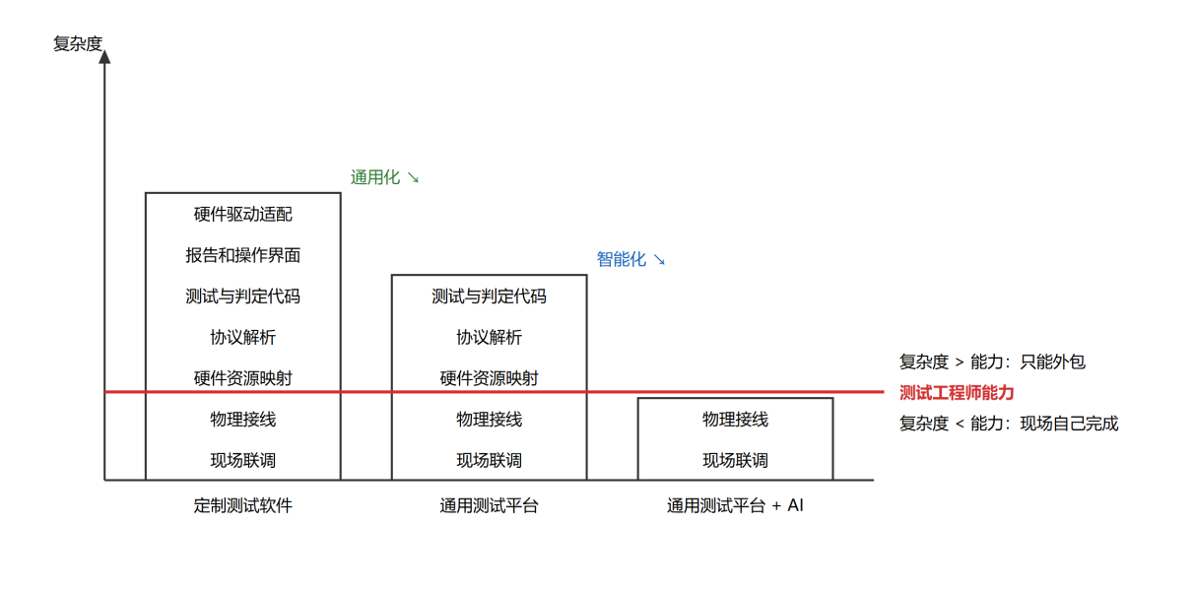
图 1-1 复杂度与测试工程师能力
所以思路很直接：把红线以上的东西压下去。第一步“通用化”，把驱动、界面、报告做成平台一次性提供，把协议解析、资源映射、测试流程从“写代码”变成“填数据”；第二步“智能化”，让内置的 AI 去填这些数据，测试工程师只需要提供资料、说清楚要测什么、把线接好。
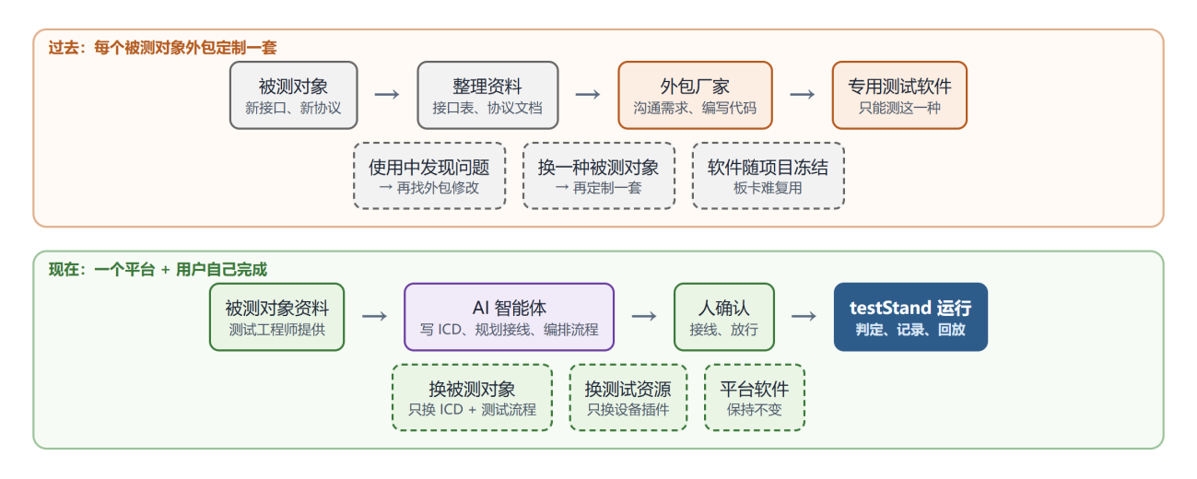
图 1-2 外包定制与平台化两种模式

1.3 车载板卡检修把矛盾放大了
后高铁时代，动车组陆续进入高级修周期，主机厂的运维检修正在成为主业。整机检测环境已经能把故障定位到具体板卡，但到了板级，测试、故障定位和修复验证仍主要靠维修人员对照资料用万用表、示波器逐点测量。
这个场景几乎把定制模式的每个代价都放大了：板卡种类多、单种批量小，逐一外包既慢又贵；西门子平台板卡的接口和协议资料常常不完整，协议需要一边研究一边验证，而外包合同要求需求在开发前就固定下来；检修工艺会调整、资源板卡会更换，每次变化都要回头找外包。更根本的是，板卡的协议理解和检修判据是检修单位最核心的知识，不应该只存在于别人的代码里。
所以对检修单位来说，需要的不是一套更好的定制软件，而是一种自己能持续建设测试能力的方式。

2 总体架构：从分布式到单机一体化

2.1 一段弯路
testStand 最早的架构是分布式的：每块硬件由一个独立的 MCP 服务器进程托管，分布在若干台“远程电脑”上；测试终端通过局域网连接这些服务器；大模型部署在一台单独的推理服务器上。这个设计的出发点是“一个进程只管一块硬件”——占用和释放的边界与物理边界重合，任何 AI 客户端连上就能自动发现硬件能力。
真正用起来，问题接踵而来。设备的时间戳和终端的时间戳不在一个时钟上，判定“发出指令后 100 毫秒内的电压”之前要先解决跨机对时；每块硬件一个服务，部署、升级、排错都要逐台进行；网络一抖，测试就可能把“没收到回复”误当成“没执行”。对于检修车间这种一台工位测一块板卡的场景，分布式带来的复杂度远大于收益。

2.2 现在的形态
现在的 testStand 是单机形态：一台测试工作站同时运行测试终端、驱动全部测试资源、运行 AI 智能体。所有内部接口只监听 127.0.0.1，不依赖任何网络。
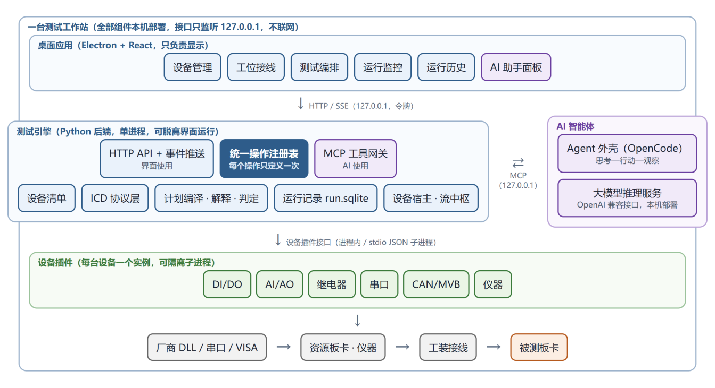
图 2-1 单机一体化架构
自上而下分为四块：
- 桌面应用（Electron + React）只负责显示。主进程启动 Python 后端，后端在标准输出写一行握手信息（端口和令牌）；关闭标准输入就是通知后端退出。
- 测试引擎（Python 后端）是一个可以脱离界面独立运行的进程，所有业务都在这里：设备清单、ICD 协议层、测试计划的编译与解释、判定、运行记录。它对界面提供 HTTP 接口和事件推送，对 AI 提供 MCP 工具网关，两者都由同一个“操作注册表”生成（第 3 章）。
- AI 智能体由 OpenCode 作 Agent 外壳，连接 OpenAI 兼容接口的大模型服务。OpenCode 进程由后端启动和管理，只能通过 MCP 网关操作平台。
- 设备插件是后端加载的 Python 包，一台设备一个实例；需要隔离的插件运行在独立子进程里（第 4 章）。

2.3 两种架构的对比
表 2-1 分布式与单机一体化
方面 | 早期：每块硬件一个 MCP 服务器 | 现在：单机一体化
部署 | 测试终端、若干台远程电脑、推理服务器，经局域网连接 | 一台测试工作站，开箱即用；多工位整套复制
时间 | 设备与终端跨机，判定前要对时 | 同一个时钟，设备时间即后端时间
占用 | 服务器级的占用与释放，需要租约 | 后端内的执行协调器保证测试与手动控制互斥
故障隔离 | 一个进程一块硬件 | 插件可声明子进程隔离，效果相同
AI 接入 | AI 直接连各硬件服务 | AI 只连后端网关，权限、确认、审计统一
安全 | 依赖网络隔离 | 接口只监听本机，不联网

“一个进程管一块硬件”的隔离优点并没有丢：需要隔离的插件仍然跑在自己的子进程里。丢掉的只是网络和跨机协调带来的复杂度。
单机带来的最大好处是“时间可信”：设备插件和后端共用同一个时钟函数，设备时间就是后端时间，不需要租约、令牌和对时。第 5 章讲到的水位线、第 7 章讲到的锚点窗口，都建立在这个前提上。
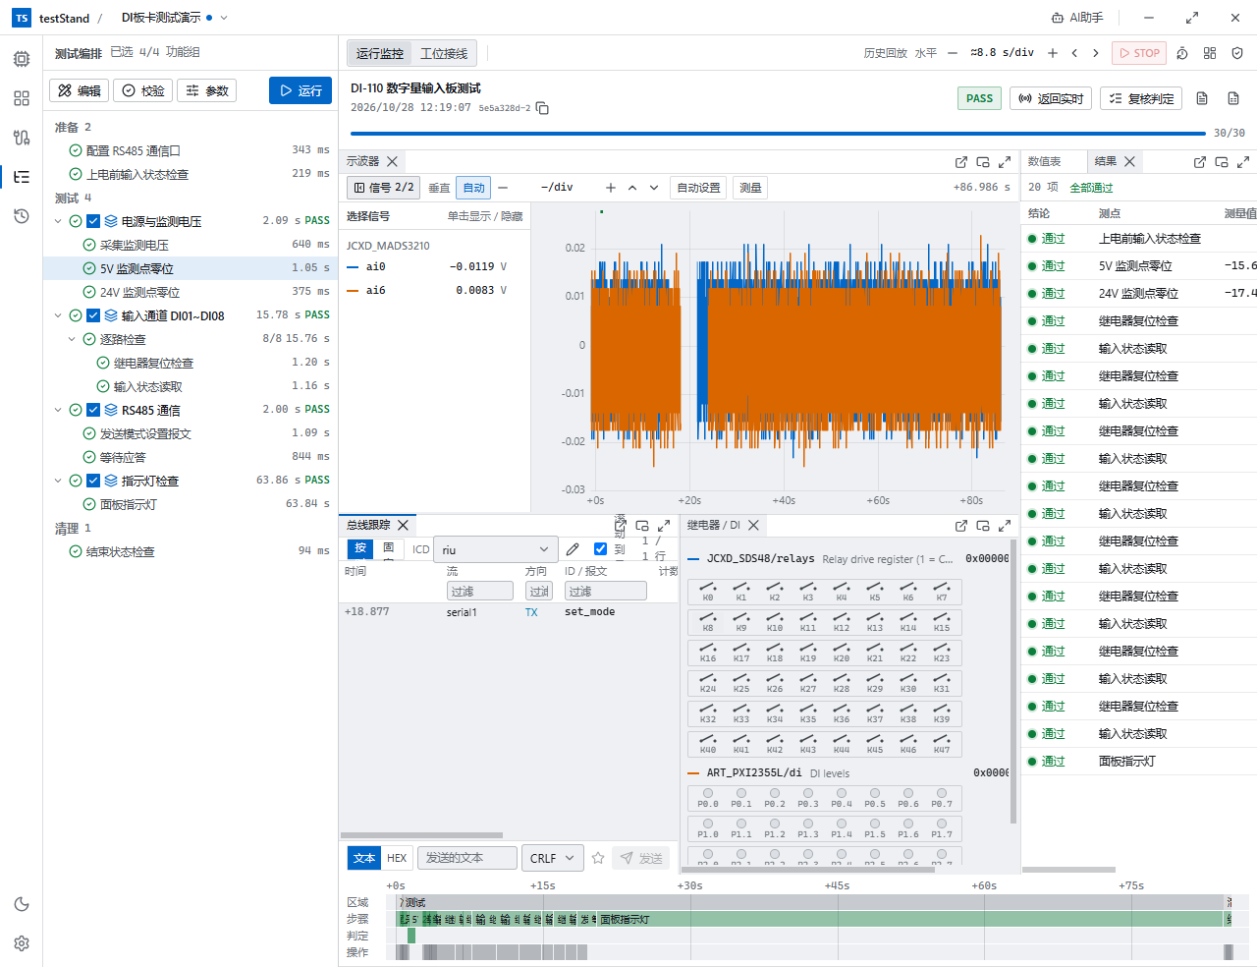
图 2-2 testStand 主界面
主界面叫“测试台架”：最左侧活动栏切换设备管理、组件、接线日志、测试编排、运行历史；右侧工作区在运行监控和工位接线之间切换；AI 助手是可以展开的右侧面板。

3 通用化基石一：操作注册表
先讲一个看起来不起眼、但决定了 AI 能否安全接入的设计。
后端的每一个对外操作——添加设备、保存计划、启动运行、读取运行数据——都只在一个地方定义一次：名称、请求模型、返回模型、需要的能力、风险等级、是否需要人工确认、属于哪些 AI 工作模式。目前大约有 96 个操作。界面用的 HTTP 接口和 OpenAPI 文档、AI 用的 MCP 工具、前端的 TypeScript 类型，全部从这张注册表生成。
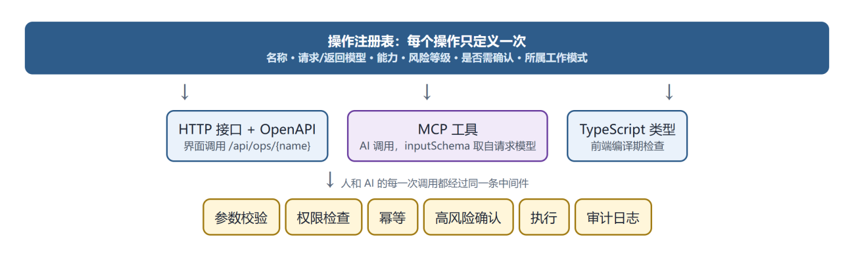
图 3-1 操作注册表：一次定义，三处生成
每一次调用，不管来自界面还是 AI，都经过同一条中间件：参数校验、权限检查、幂等处理（同一个 requestId 不重复执行）、高风险操作的人工确认、执行、写审计日志。
这样做的直接结果是：人能做的操作 AI 都能做，人不能绕过的检查 AI 也绕不过。不会出现“界面上有这个功能、AI 没有”，也不会出现“AI 走了一条后门”。后面讲 AI 安全边界时会看到，几乎所有的约束都不需要为 AI 单独实现，因为它们本来就在注册表的中间件里。
MCP 工具的名字把操作名中的点换成下划线（例如 runs.start 变成 runs_start），参数 schema 直接取自请求模型，只读、破坏性、幂等这些标注由风险等级推出。

4 通用化基石二：设备插件

4.1 一个类，四样东西
插件接口是整个平台最核心的约定。写一个插件，就是继承 SDK 的 Device 类。它对外只暴露四样东西：
- 工具：用 @tool 声明的操作，比如写电压、读输入、闭合继电器；
- 数据流：设备上持续发生的数据，比如采样值、串口收发；
- 声明：型号、说明、针脚表、流清单、能力上限，由 SDK 自动生成，作者不手写 JSON；
- 安全状态与自检：任何时候都能把输出拉回无害值，并且能自己证明“我和这块卡对得上”。
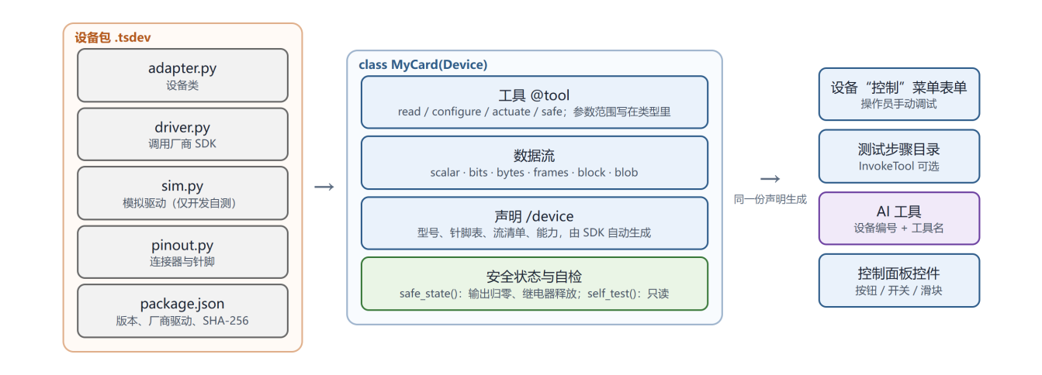
图 4-1 设备插件的组成

4.2 工具：一次声明，到处使用
下面是多功能采集卡插件里“写模拟输出”的真实声明：

@tool(kind="actuate", output=AoResult,
safety_action="safe_state", effects=("ao_driven",),
description="Set one AO channel to a static voltage (-10..10 V); "
"stops a running waveform on that channel first. "
"The result is the accepted setting; the card has no "
"output readback. Load ≤10 mA.")
def write_ao(self, channel: AoChannel, volts: AoVolts) -> dict[str, Any]:
self._check(self._write_ao(self._require(), channel, volts),
"DA_WriteVoltage", channel=channel)
return {"channel": channel, "volts": volts}

几个细节值得注意。参数范围写在类型里（AoChannel 是 0～7，AoVolts 是 ±10 V），越界的请求在到达驱动之前就被拒绝——拒绝，而不是截断。说明文字必须讲清楚这个工具证明什么、不证明什么：这张卡没有输出回读，返回的是“驱动接受了这个设定”，不是“测到了这个电压”。
同一份声明同时生成四样东西：设备“控制”菜单里的操作表单、测试编排里可选的步骤、AI 看到的工具说明和参数 schema、运行监控里控制面板的控件。不写第二份，所以四处永远一致。下图就是由上面这段声明自动生成的表单：通道变成了按钮格，电压变成了带范围的滑块，标签“动作”来自 kind="actuate"。
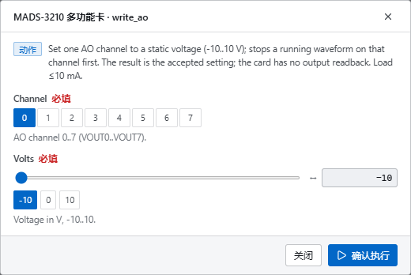
图 4-2 由 @tool 声明自动生成的操作表单

4.3 工具的种类决定能否重试
表 4-1 工具种类
kind | 含义 | 失败后能否自动重试
read | 只读 | 可以
configure | 改设置，不产生物理作用 | 仅幂等时
actuate | 产生物理作用：出电压、合继电器、发报文 | 禁止
safe | 回到安全状态 | 可以

最关键的是 actuate。一旦调用已经发出去，无论超时还是出错，平台都不会自动重发——“没收到回复”不等于“没发生”，重发一次继电器切换或者固件烧录，可能就是一次事故。结果未知的动作进入核销流程，由人或 AI 拿着证据确认它到底执行了没有。
所有工具返回统一的信封：

{"ok": true, "data": {"channel": 1, "volts": 2.5},
"meta": {"operationId": "run42.s7.a1",
"timing": {"start": 1793161594120, "end": 1793161594131},
"streamRefs": [{"stream": "ao1", "seq": [118, 118]}]}}

operationId 是这次动作的编号，动作期间产生的所有数据都带着它；timing.end 是驱动调用返回的时刻，它就是后面判定时间窗口的锚点；streamRefs 指出这次调用写进了哪些流记录。这三样把“动作”和“证据”连了起来。

4.4 生命周期、安全状态与隔离
设备的状态机很简单：初始化、打开、关闭中、已关闭；打开失败是“不可达”，按 5 秒、10 秒、30 秒退避重开。只有打开状态接受操作，同一台设备的调用串行执行。safe_state——模拟输出回 0 伏、数字输出拉低、继电器释放、波形停止、电源关闭——在这些时刻一定执行：设备打开或重开之后、关闭之前、测试中止时、软件正常退出时。
很多厂商驱动并不“乖”：加载时往标准输出打印、偶尔崩溃、要求独占进程，还有只提供 32 位 DLL 的。插件只要声明 isolation = "subprocess"，就会运行在独立子进程里，父子进程之间一行一个 JSON 通信。
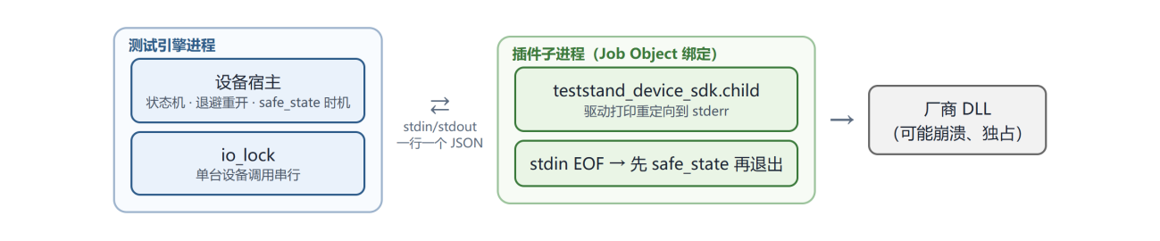
图 4-3 隔离子进程
驱动往标准输出打印的内容被重定向到标准错误，不污染协议；子进程用 Windows Job Object 绑定，后端消失时子进程随之结束；标准输入关闭时子进程先把设备置于安全状态再退出。子进程崩溃只影响这一台设备，未完成的调用记为“结果未知”。这一层对上面完全透明。

4.5 交付与验证：让用户自己能核实
插件以设备包（.tsdev）交付：一个 ZIP，里面是 Python wheel 和一份清单（型号、版本、需要预装的厂商驱动、每个文件的 SHA-256）。用户在设备管理里选“添加设备…”，弹窗先列出清单，由人确认后才安装。发布版的 testStand 不内置任何驱动。
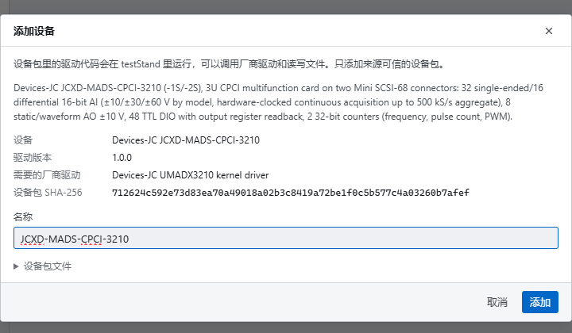
图 4-4 添加设备时的清单确认
安装后，插件自动给出设备的完整声明，包括每个连接器的针脚表。这张表是只读的，接线时直接从这里选针脚。
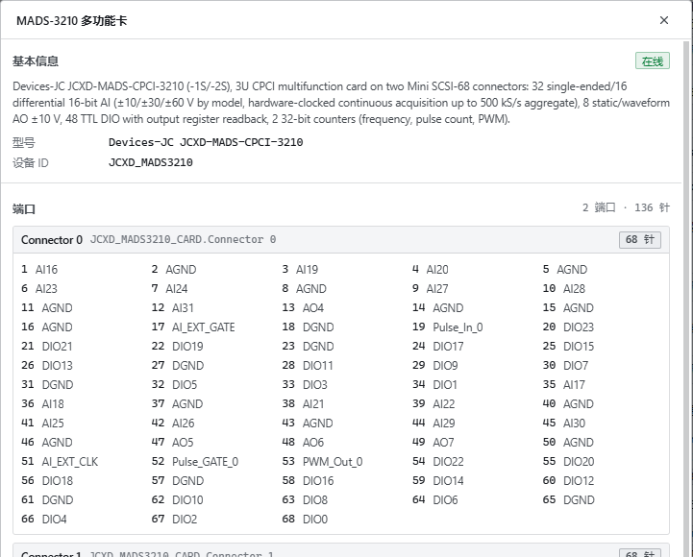
图 4-5 设备声明：针脚表由插件给出
这里有一段值得一提的经历。我们曾经让软件内置的 AI 照着板卡手册自己写插件，在实验台架上它确实写出来了、也跑通了。但很快发现，关键问题不在“写不写得出来”，而在用户没法核实它对不对：一个采集插件用软件单次采样凑出 5 Hz 的“波形”，示波器上看着像那么回事，实际完全失真。于是这条路被撤销了：插件由提供方开发，在真实板卡上验收后交付，并且每个插件带两样东西让用户自己验证。
第一是自检，在设备的“控制”菜单里，只读，不动任何输出。下图是多功能采集卡的自检：板卡类型、序列号、通道数、32 路按 1 kHz 连续采集时 1 秒内实收的采样率、每个采样字的通道号是否和扫描表对齐、读数是否在量程内。它证明插件和这块卡对得上。
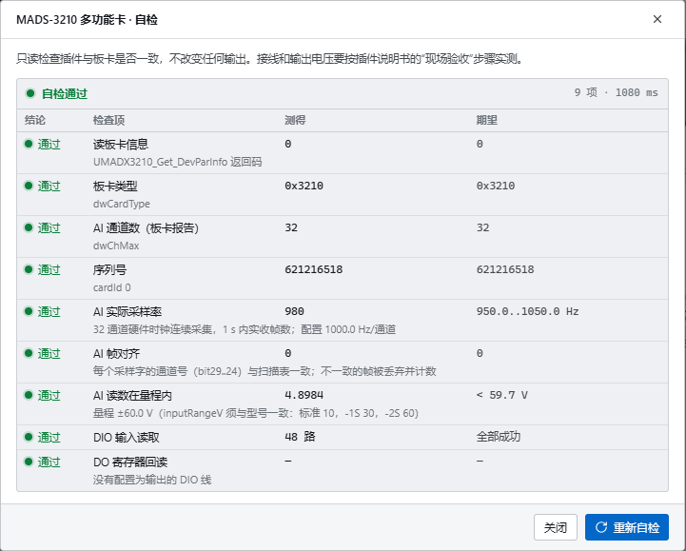
图 4-6 只读自检
第二是现场验收：每个插件说明书里写着用万用表或一根回环线就能做的步骤——接哪几个针脚、调哪个工具、期望读数和容差。它证明接线、输出电压、触点通断。自检加现场验收，用户不看代码也能确认插件可信。目前台架上的多功能采集、64 路模拟输出、两种继电器开关、隔离数字量、LVDT 仿真、8 路隔离串口、可编程电容等板卡都按这个流程交付。

4.6 合规检查：不靠自觉靠工具
插件写得对不对，不能只靠作者自觉。SDK 自带一个合规检查命令，在模拟驱动上把插件跑一遍：

python -m teststand_device_sdk --adapter jcxd_mads3210 --check

- 工具契约：每个工具有种类、输出模型、足够长的说明，actuate 类声明了安全动作；
- 越界参数被拒绝而不是截断；返回的 operationId 与请求一致；
- 流记录的 seq 连续、t 单调递增，水位线持续推进；
- /device 声明结构完整，针脚引用的通道真实存在；
- safe_state 幂等，连续调用多次结果一致。
打包脚本先跑单元测试和合规检查，不通过不出包。模拟驱动只服务于这一步——产品里没有“模拟运行”，用户看到的每一个数都来自真实硬件。

5 通用化基石三：数据流

5.1 为什么工具返回值不够
工具回答“做了什么”，流回答“设备上发生了什么、什么时候发生的”。两者是并列的两条通道。
测试里大量的证据不是某次调用的返回值，而是一段时间里的数据：输出电压设定后 100 毫秒内的平均值；发出指令后 1 秒内串口回了什么；整个测试期间某路电流有没有越限。这些都要求数据有可信的时间戳、能确认没有漏、能和动作关联起来。

5.2 六种流
测试资源上能发生的事，归纳下来就是六种：
表 5-1 六种数据流
类型 | 一条记录 | 典型来源
scalar | {v} 一个数 | 测量值、设定值
bits | {mask} 一组开关量 | DI、DO、继电器
bytes | {dir: rx/tx/mark, data} | 串口
frames | {dir, id, data} 带身份的报文 | CAN、MVB、1553B 等总线
block | {t0, dt, samples[]} 一段等间隔采样 | 硬件时钟连续采集
blob | {ref} 大对象引用 | 示波器截图、波形文件

每条记录都带序号 seq（无空洞）、时间 t（毫秒）和可选的 op（产生它时正在执行的动作编号）。流声明里还有一个对证据很关键的字段 kind：measured 是测出来的，setpoint 是“软件记下的设定值影子”。64 路模拟输出卡没有回读，它的流只能是设定值影子。平台规定设定值影子只能显示，不能作为判定证据，测试流程里拿它做判定，编译时就会被拒绝。要证明输出对了，必须用独立的测量，比如用采集卡去测。

5.3 环形缓冲与水位线
每条流在插件里是一个环形缓冲（4096 条）。轮询类的采样只在有人观看时才运行，不占驱动。后端用游标续读，游标里带一个 epoch，设备重开后 epoch 变化，读取方马上知道中间断过。缓冲被覆盖了，会明确报告一个缺口，而不是悄悄丢数据。
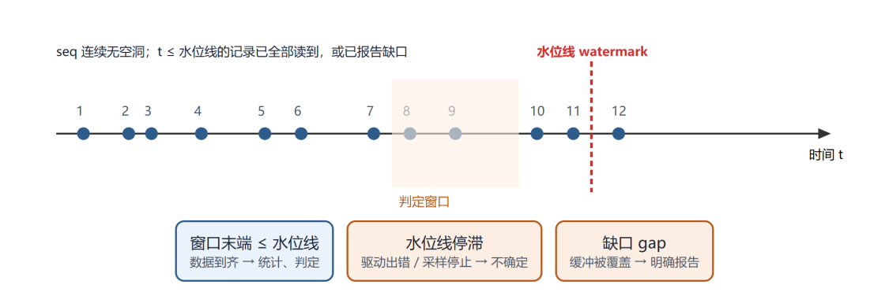
图 5-1 序号、时间戳与水位线
最重要的概念是水位线。它的承诺是：所有时间戳小于等于水位线的记录，要么已经读到，要么已经以缺口报告。有了它，平台才能回答“这段时间里没有收到某条报文”——这在测试里非常常见，比如“断电后 1 秒内不应再有心跳”。如果驱动出错、采样停了，水位线就停止推进，判定等不到水位线，结果是“证据不足”，而不是错判成“没有发生”。

5.4 硬件定时采集：一个教训
多功能采集卡的第一版插件用软件单次采样，默认 5 Hz，示波器上的波形完全失真。问题不在硬件，在插件的写法。新插件打开设备就让板卡按自己的时钟连续采集，后台线程每 20 毫秒把整帧数据取出来，按通道拆成块流，每块带第一个采样的时间 t0 和采样间隔 dt。每个采样字里有通道号，插件逐帧核对，对不上的帧丢弃并计数，这一项也进了自检。现在 32 通道各 1 kHz 连续采集，示波器和判定拿到的是板卡采到的每一个点。
做这件事时还查出 SDK 的一个时间戳缺陷：块的 t0 会被水位线往后推，造成块与块之间出现假缺口。修正后 t 只用于排序，t0 保留硬件时间，块与块之间严丝合缝。这类问题只有在真实板卡上跑才会暴露，这也是“插件必须实物验收”的原因之一。

6 通用化基石四：用 ICD 描述协议

6.1 协议知识从插件里拿出来
过去换被测对象最大的工作量在协议：每种协议写一套解析代码。testStand 的规则是：设备插件禁止内置任何被测产品的协议知识。串口卡插件只说“串口 1 收到了这些字节”，CAN 卡插件只说“收到了 ID 为 0x181 的这 8 个字节”。被测产品的协议放在后端的协议层，用一份 ICD（接口控制文件）描述。

formatVersion: 1
name: riu
transport: bytes
framing: {kind: header_length, header: "AA 55", lengthField: {offset: 2, size: 1},
lengthCovers: payload, trailer: checksum}
checksum: {algorithm: crc16_modbus, range: {from: 2, to: -2}, offset: -2, endian: little}
messages:
- name: status
match: {offset: 3, value: 0x81}
fields:
- {name: voltage, offset: 4, type: i16, endian: little, scale: 0.01, unit: V}
- {name: temp, offset: 6, type: i8, unit: "°C"}
- {name: mode, offset: 7, type: u8, bits: "0..1", enum: {0: idle, 1: run, 2: fault}}
encoders:
- name: set_mode
template: {cmd: 0x10}
fields: [{name: mode, offset: 4, type: u8, enum: {0: idle, 1: run, 2: fault}}]

ICD 是纯数据，经 JSON Schema 校验。它描述怎么切帧（帧头+长度、分隔符、定长、SLIP、COBS）、用哪种校验（只能从 sum8、xor8、CRC8、CRC16 各变体、CRC32 等命名算法里选，不能自定义多项式）、每条报文怎么识别、有哪些字段、怎么换算单位，以及发送报文怎么组帧。

6.2 解码出来的字段也是流
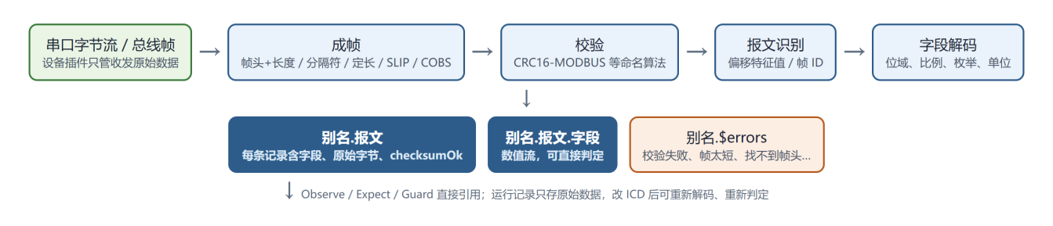
图 6-1 ICD 解码流水线
在测试计划里加一条“协议绑定”：选一份 ICD、一个源设备和它的原始数据流，起个别名。运行时平台按 ICD 实时解码，生成派生流：“别名.报文”每条记录包含字段、原始字节和校验结果；“别名.报文.字段”是一条数值流，测试步骤可以直接对它判定；校验失败、帧太短、找不到帧头的帧不丢，进入“别名.$errors”，便于诊断通信故障。发送时，测试步骤只要写 encode: {icd, message, fields}，后端按 ICD 组帧、算校验再交给设备插件。
录制只存原始字节，报告里记 ICD 的哈希。协议理解有误时，修正 ICD 就能对历史数据重新解码、重新判定。换产品只换 ICD，不改插件，也不改平台——这就是“协议真正通用化”的含义。

6.3 协议研究：边分析边验证
对于资料不全的西门子板卡，协议往往需要研究还原。ICD 编辑器提供“检查并试解码”：粘贴一段抓到的十六进制数据，逐帧列出解码结果或错误原因。下图中三帧解出了电压、温度和模式，第四帧被标为校验失败。
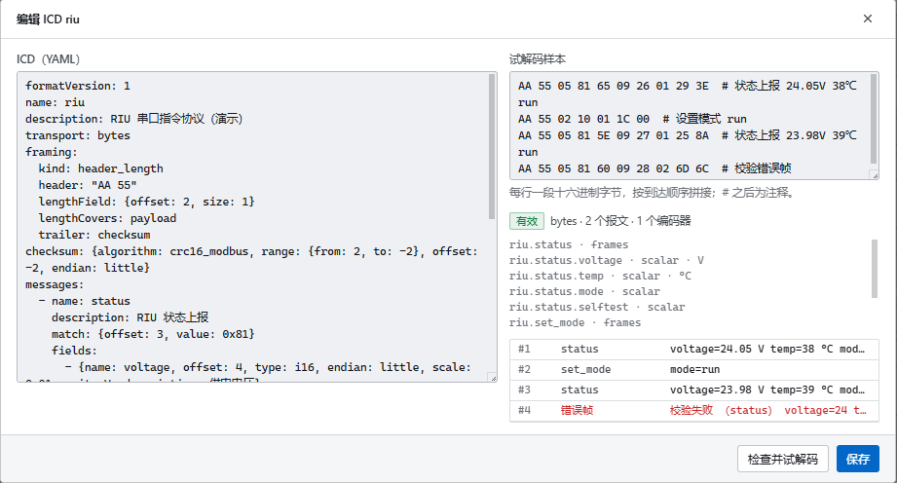
图 6-2 ICD 编辑器里的试解码

7 通用化基石五：测试编排语义

7.1 激励—等待—测量—判定
所有功能测试归纳起来都是同一个范式：激励、等待、测量、判定。测试流程是结构化数据（YAML），不是代码：可以校验、比较、复用，AI 可以写，人可以一眼检查。
一个项目一个测试流程，分准备、测试、清理三个区域。清理区不管通过、失败还是中止都会执行，保证设备最后回到安全状态。测试区顶层是功能组，每组测被测对象的一项功能，组与组之间互不依赖，运行时可以只勾选其中几组——维修后只复测相关功能，正好用得上。
表 7-1 步骤目录
类别 | 步骤
流程控制 | 顺序、分组、功能组、并行、条件、重复、遍历、重试
数据 | 设置变量、计算表达式（CEL 安全子集）、延时
硬件 | 调用设备工具（InvokeTool）：唯一接触硬件的步骤
观测与判定 | 观测窗口 Observe、期望事件 Expect、守护条件 Guard、人工判定、发布结果

硬件的差异全部收进 InvokeTool 这一种步骤，其余步骤都和硬件无关。三个核心判定步骤：Observe 在一个时间窗口里对一条流做统计再断言（均值、峰峰值、有效值、频率、占空比、上升时间、稳定时间等）；Expect 在时限内等一条匹配的记录，比如发指令后 500 毫秒内收到某条报文且某字段等于某值；Guard 包住一组子步骤，在它们执行期间全程监视某条流，越限就失败或中止。
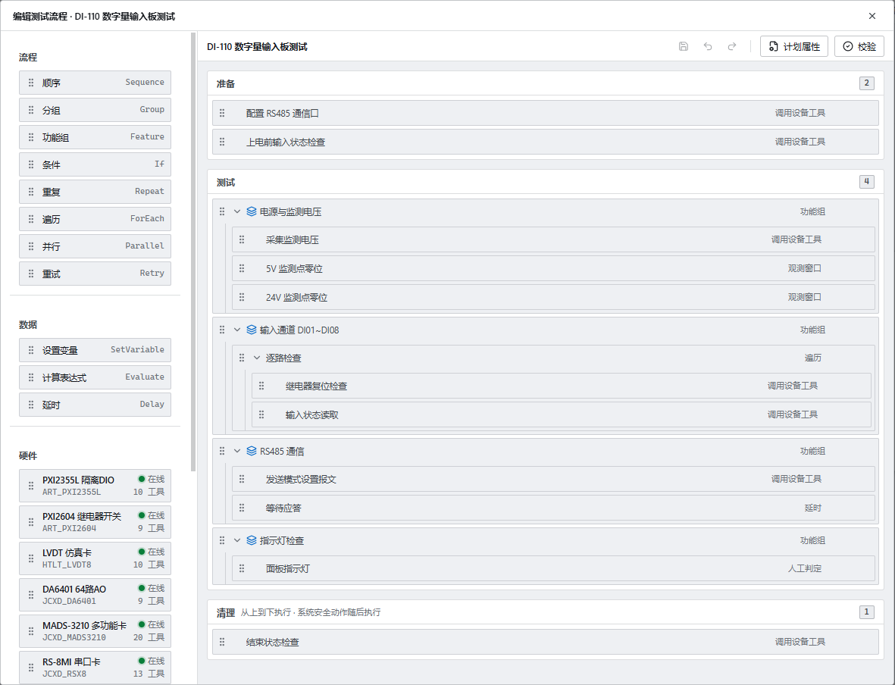
图 7-1 测试流程编辑器

7.2 锚点与时间窗口
判定的时间从锚点算起。锚点就是激励动作的 timing.end——驱动调用返回的那一刻，它和流记录用的是同一个时钟。Observe 的窗口写成“相对锚点的起止毫秒”。判定时引擎等水位线越过窗口末尾，保证窗口里的数据全部到齐，再取样本统计；每个判定都保存窗口参数和样本引用，事后可以离线重新判定，结果必须一致。
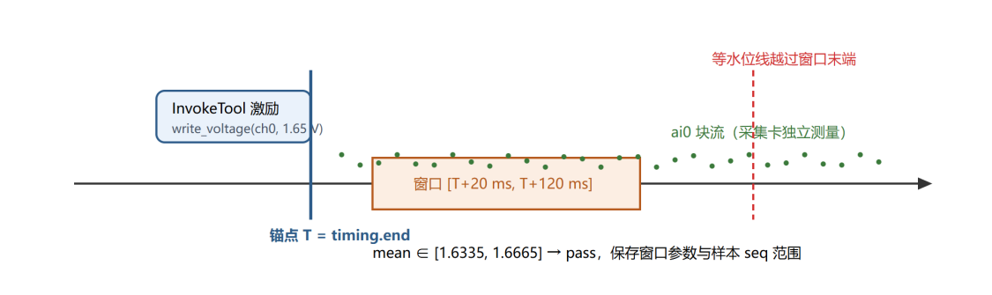
图 7-2 锚点与观测窗口
一个完整的例子：用 64 路模拟输出卡给采集卡打电压，验证采集精度。

regions:
prepare:
- {id: zero, type: InvokeTool, hardwareId: JCXD_DA6401_CARD, toolName: da6401_set_all,
arguments: {volts: 0}}
test:
- id: accuracy
type: Feature
name: 采集精度
children:
- id: sweep
type: ForEach
itemsExpression: "[-5.0, 0.0, 1.65, 5.0]"
children:
- {id: set, type: InvokeTool, hardwareId: JCXD_DA6401_CARD,
toolName: da6401_write_voltage,
arguments: {channel: 0, volts: {expression: item}}, anchor: set}
- id: level
type: Observe
hardwareId: JCXD_MADS3210_CARD
streamId: ai0
window: {anchor: set, startMs: 20, endMs: 120}
assertions: [{metric: mean, op: within, value: {expression: item}, tolerance: 0.02}]
cleanup:
- {id: safe, type: InvokeTool, hardwareId: JCXD_DA6401_CARD, toolName: da6401_safe_state}

注意证据的来源：设定值来自模拟输出卡，判定用的是采集卡的独立测量。如果有人把输出卡自己的设定值影子拿来判定，编译就会报错。

7.3 第三种结论：不确定
除了通过和不通过，平台还有第三种结论：不确定。水位线没越过窗口、窗口内有缺口、样本不足、锚点时间不确定、人工无法判断——这些情况下明确说“不确定”并给出原因，而不是猜一个结果，避免把测试设备的问题误判成被测板卡故障。每个判定还标注证据等级：独立测量、仪器自测、仪器精密测量、被测产品协议回报、人工判定。
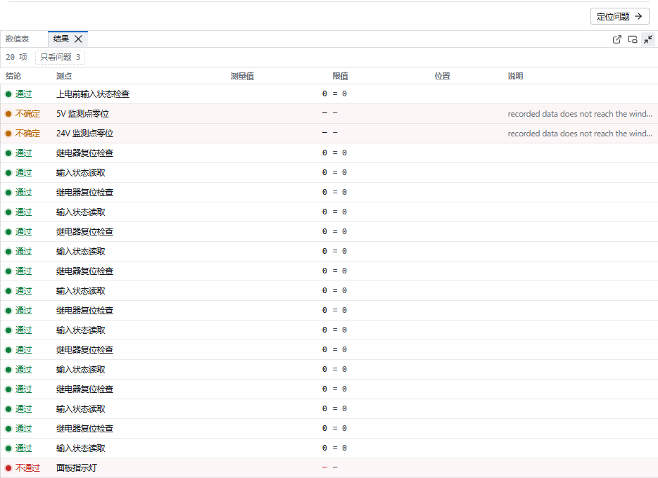
图 7-3 判定结果表
还有一条语义规则贯穿始终：物理动作结果未知时，绝不自动重发。调用超时、子进程退出或者回复无法解析，这次动作就进入恢复列表，运行暂停或按策略中止；由人或 AI 去找证据——流里有没有出现那个电压、那条报文——然后核销为“已执行”或“未执行”，核销本身需要在界面上确认。编译期还有一条对应的检查：重试步骤不允许包住结果可能未知的动作。
上图是演示项目的一次运行：两个电压监测项判为“不确定”，面板指示灯被人工判为“不通过”。第 9 章会看到，AI 正是从这张表出发，找出了流程本身的问题。

7.4 接线与回放
工位接线只记录实物接线——哪两个针脚相连，不含信号语义。测试流程只引用设备和流，接线把它们和被测板卡的针脚对应起来，每次变更都写入接线日志。
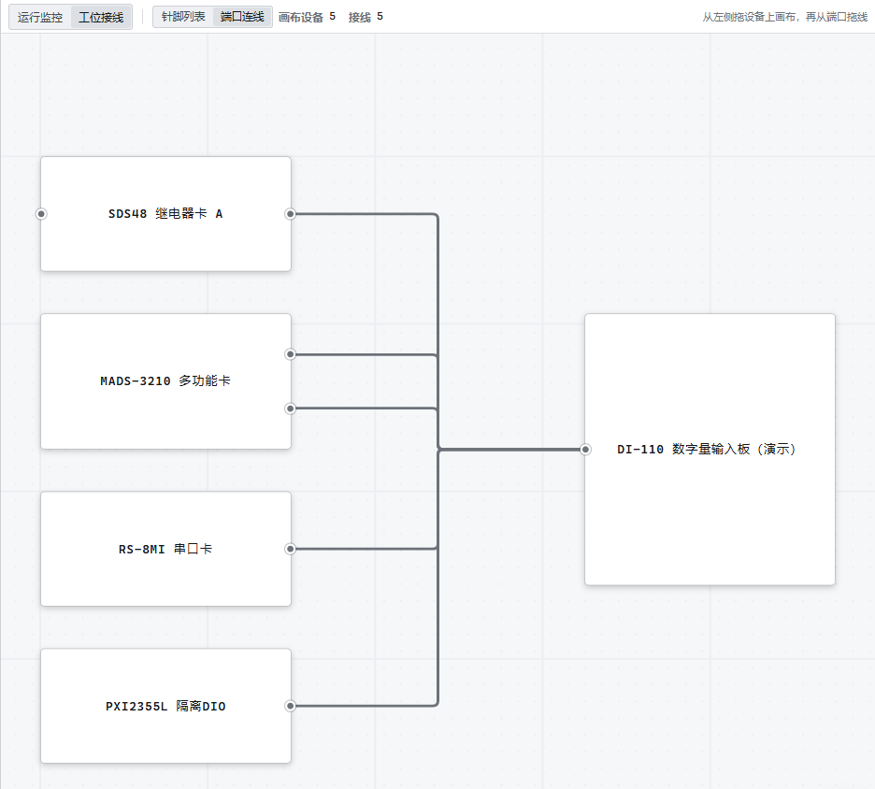
图 7-4 工位接线：端口连线视图
每次运行的计划、接线、绑定快照和全部原始流记录（运行开始前预录 1 秒、结束后补录 0.5 秒）保存在一个 run.sqlite 文件里，一个文件就是一次运行的完整证据包。在运行历史里选中一条，运行监控就回放当时的波形、报文和判定，所有面板在同一条事件时间轴上联动。
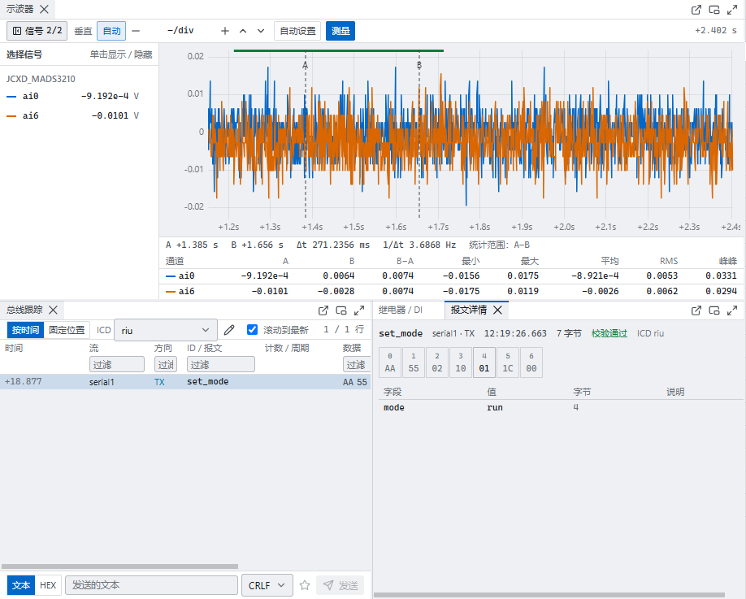
图 7-5 运行回放：示波器、总线跟踪与报文详情

7.5 运行监控：像用一台示波器
运行监控是一个可以自由布局的面板工作台：面板能拆分、组成标签页、浮动、最大化，也能弹出到第二块屏幕。示波器面板的操作和台式示波器一样：水平时基按 1-2-5 档从 10 ms/div 到 60 s/div，左右移位，RUN/STOP；垂直方向可以自动，也可以手动调每格多少伏，或者按“自动设置”按屏幕上的波形选档；打开“测量”后可以放两个光标，读 Δt、1/Δt 和两光标之间的最小、最大、平均、有效值、峰峰值。
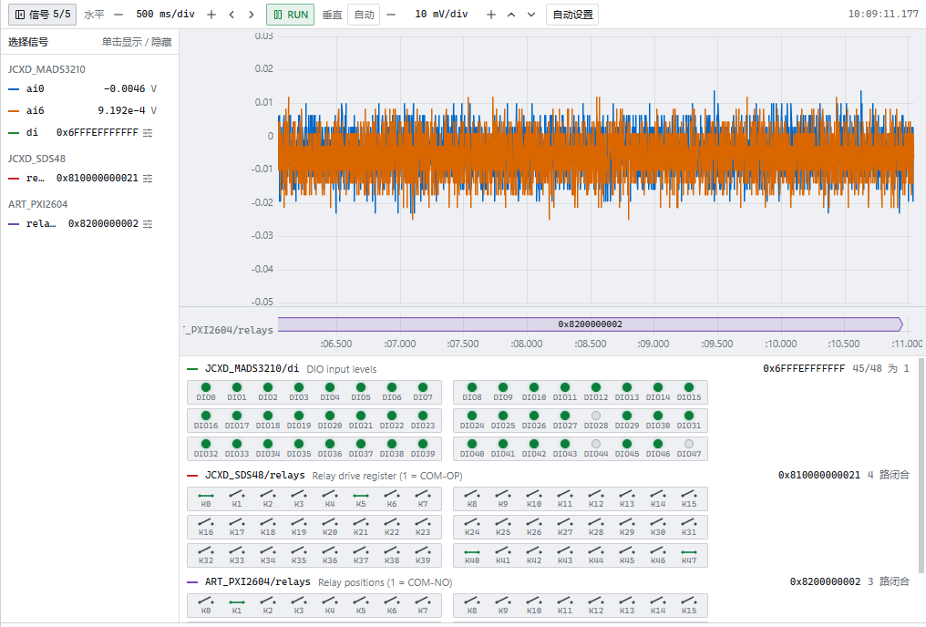
图 7-6 运行监控：示波器与数字量面板
上图取自真实板卡：上半部分是采集卡两路模拟输入，每格 10 mV，看得清本底噪声；中间是继电器开关卡的位状态；下面的数字量面板里，48 路数字输入哪几路为 0、两张继电器卡哪几路闭合，一眼就能看出来。其他面板还有数值表、仪表、XY 图、状态时间线、状态字、终端、总线跟踪、报文详情和结果。
监控面板只看不控。控制设备只有两条路：操作员用设备的“控制”菜单，测试流程用 InvokeTool。测试运行期间，被占用设备的手动控件全部禁用，显示“测试运行中”。

8 智能化：AI Agent 的设计

8.1 大模型 + 工具箱的循环
有了前面这些，平台上的一切——设备、针脚、流、接线、ICD、测试流程、运行结果——都已经是结构化的数据和明确的工具。这正是 AI Agent 能够工作的前提。
AI 助手由两部分组成：大模型负责思考，理解测试工程师用自然语言描述的需求、推理下一步做什么；Agent 外壳负责给模型组装上下文、执行它选中的工具、管理权限。两者组成“思考—行动—观察”的循环：每一步都看到真实的执行结果，再决定下一步，出了问题能自己发现和调整，而不是执行一份提前写死的脚本。
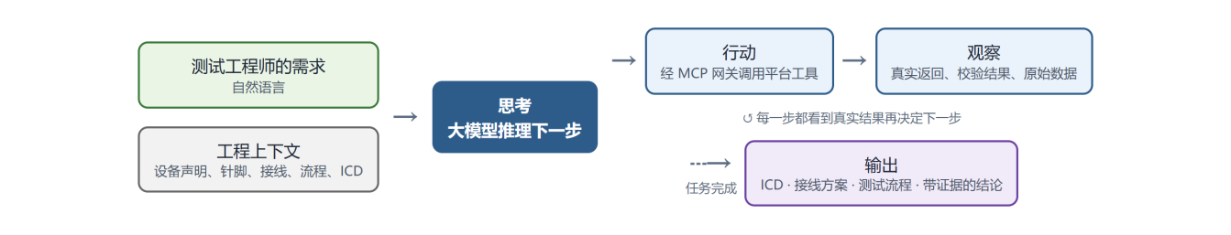
图 8-1 思考—行动—观察循环
在 testStand 里，Agent 外壳是 OpenCode，由后端启动和管理；大模型经 OpenAI 兼容接口接入，可以部署在测试工作站本机。Agent 只通过 MCP 网关调用工具，不直接碰设备插件；网关只接受本机回环地址的连接，校验 Host、Origin 和令牌。

8.2 工具从哪里来
AI 的工具有两个来源。平台工具来自第 3 章的操作注册表，和界面用的是同一份定义：读工程上下文、读硬件声明、步骤目录、增量编辑测试流程、校验、ICD 校验与试解码、请求接线、启动和等待运行、读取运行结果与原始数据、核销未知结果……设备工具来自插件的 @tool，对外名字是“设备编号 + 工具名”，hardwareId 和 operationId 由后端注入，AI 不需要也看不到。
所以 AI 拿到的工具说明和参数校验，和操作员在界面上看到的完全一样；权限、确认和审计也走同一条中间件。

AI 看到的上下文
每次任务开始，AI 通常先调用 get_agent_context：拿到平台版本、当前项目、自己被授权的能力、项目里登记的参考资料索引，以及测试流程的概况（有哪些功能组、最近的运行）。需要细节时再按需读取：get_hardware_definition 读某台设备的针脚表和流清单，get_tool_contract 读某个工具的参数和语义，步骤目录读每种步骤的字段。上下文按需拉取而不是一次塞满，是本机模型能稳定工作的另一个关键。
后端还为 Agent 提供一份指令文本，写明工作方法和红线：先读后写；每次修改后校验；用数据说话，数值结论要给出依据；区分设定值和测量值；接线必须请人确认；不确定就说不确定。

8.3 给模型做减法：工作模式
模型的能力是有限的，尤其是本机部署的模型，工具一多就容易选错。网关按“工作模式”只提供一个子集，每个操作属于哪些模式写在注册表里，不在网关另写清单。
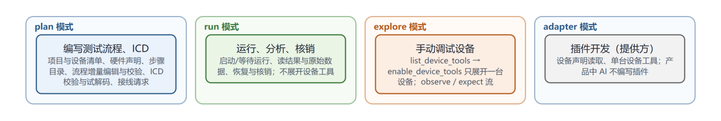
图 8-2 按工作模式裁剪工具
设备工具默认不平铺：一个台架上十来台设备、上百个工具，全部摊给模型只会添乱。调试时 AI 先用 list_device_tools 看某台设备有什么，再用 enable_device_tools 只展开正在调试的那一台。运行模式下根本不提供设备工具：动作只能通过测试流程执行，每一步都有锚点、判定和记录。

8.4 一个任务是怎么完成的
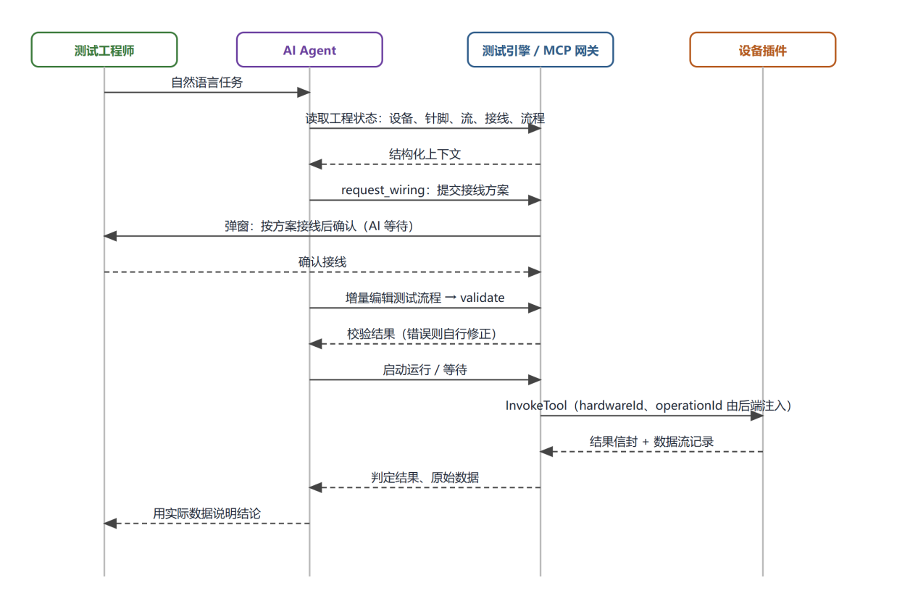
图 8-3 AI 完成一个测试任务的时序
AI 先读工程状态——有哪些设备、针脚、流、已有的接线和流程；规划接线，一次提交全部变更，弹窗请操作员照着接好再确认，等待期间 AI 不做别的；从步骤目录增量编辑测试流程，每次修改后校验，有错自己改；运行前检查流程用到的每个通道都接了线；然后启动运行、增量等待、读取真实结果，用实际数据说明结论，并且清楚区分设定值和测量值。结果不对，它会查这一步实际下发了什么调用、判定窗口里是什么数据，再决定改流程还是改接线。

8.5 第一次实战带来的修正
这套设计不是一开始就想清楚的。2026 年 10 月，我们在远程接口单元（RIU）实验台架上做过一次完整试验：只给 AI 设备手册，不让它看 testStand 源码、不联网，看它能否把台架上的测试资源接进来、定义端口、跑通测试。结果是能：AI 为 8 路串口卡和多功能采集卡写出了插件并安装，按接线表登记了被测件和 26 根接线，编排了测试流程，AI0～AI7 测试通过，信号在运行监控里实时显示。
但过程暴露的问题比结果更有价值，也直接塑造了现在的设计：
表 8-1 试验暴露的问题与对应的设计
现象 | 后来的设计
AI 写的采集插件用软件单次采样，波形失真，用户却无从判断 | 插件改由提供方开发并实物验收，附自检与现场验收；AI 不再编写插件
AI 有一次算错了位运算，结论却说得很肯定 | 指令要求数值结论给出依据；判定一律以原始数据为证据，AI 的话不能代替判定
工具太多时模型选错工具 | 按工作模式裁剪工具，设备工具按需展开
长对话后模型开始重复、偏离 | 上下文按需拉取；长任务分段，用摘要开启新会话
模型看不懂手册里的图片 | 资料以文本、表格和抓包样本形式提供；协议以 ICD 试解码验证，而不是靠模型“看懂”

8.6 安全边界
表 8-2 AI 的安全边界
规则 | 做法
物理接线由人负责 | AI 只能提交接线方案，实物接好后由操作员确认；软件里的接线和物理世界必须一致，这一点只能由人保证
能力授权 | 每个工具绑定一项能力（读硬件、执行工具、管理设备、运行测试），在设置里授权
高风险确认 | 核销、删除设备与计划、改接线、添加设备需界面确认，300 秒无应答视为拒绝；AI 放弃等待时确认随之撤回，不会事后被意外批准
动作不重发 | 物理动作结果未知时只能核销，不能重发
参数范围 | 插件在工具内检查范围，平台和 AI 都不能绕过
离线与隔离 | 没有联网工具，shell 中的联网命令被拒绝；读不到 testStand 安装目录、源码、插件与用户数据；密钥不进 Agent 的环境变量
AI 不写插件 | 插件由提供方开发并实物验收，AI 读不到也改不了插件

总结起来，AI 给出的始终是可检查的产物——结构化的流程、确认过的接线、带证据的判定，人负责最终放行。

9 实录：让 AI 看一次失败的运行
下面是在台架上的一次真实对话。演示项目里的测试流程是我手工搭的，第二次运行结果为 FAIL。我在 AI 助手里输入：
最近一次运行判为 FAIL，请读取这次运行的结果和原始数据，分析不通过和不确定项的原因，并给出修改测试流程的建议（先不要修改）。
AI 依次调用了读工程上下文、当前运行、运行列表、运行结果、运行时间线、测试计划、工具契约、运行原始数据和 ICD 等工具，几分钟后给出了结论。
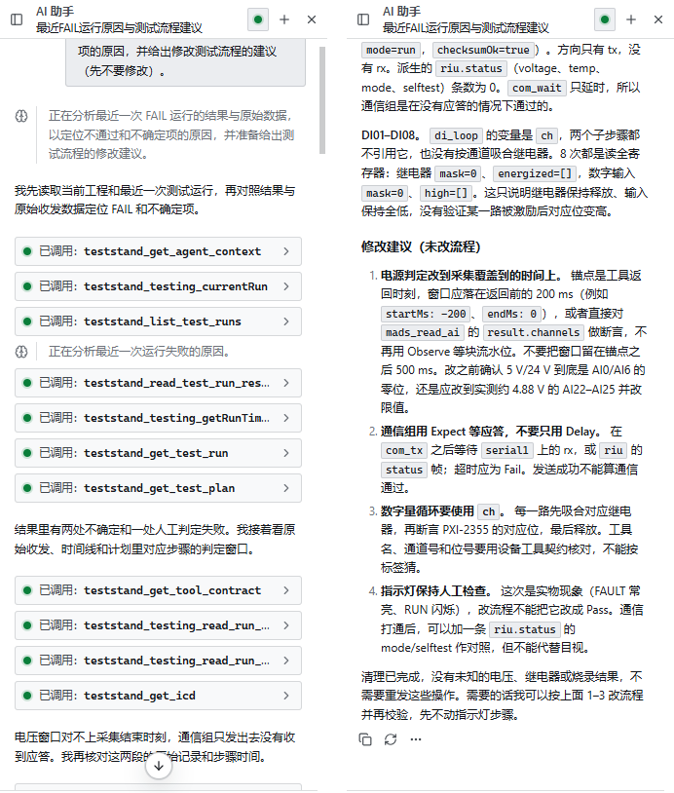
图 9-1 AI 分析一次失败的运行
它的分析有几点让人印象深刻：
- “不确定”的原因：两个电压观测窗口在锚点之后，而那一步读数操作是在锚点之前完成的 200 毫秒采集，窗口时段水位线没跟上。它还注意到，步骤名叫“5V/24V 监测点”，判据却是零位；同一次记录里约 4.88 V 出现在 AI22～AI25，而不是 AI0/AI6——并特意说明“这是测量值，不是设定值”。
- “不通过”的原因：指示灯是操作员的人工结论（证据等级 M），没有仪器测量可以推翻，改流程不能把它改成通过。
- “通过”但没有覆盖到的部分：RS485 通信组只有一条发送记录，没有任何接收，ICD 派生的 status 报文条数为 0，通信组是在没有应答的情况下“通过”的；DI01～DI08 的遍历变量 ch 两个子步骤都没有引用，8 次都只是读全寄存器，没有验证任何一路被激励后对应位变高。
坦白说，最后两点是我搭演示流程时偷懒留下的漏洞，判定表上全是绿色，人看很容易放过。AI 之所以能发现，是因为它拿到的不是一句“通过”，而是原始数据：方向只有 tx、派生流条数为 0、继电器 mask 始终为 0。这正是第 5、7 章里那些“证据”设计的回报。
接着我让它按第 2 条建议修改：
按你的建议 2 修改测试流程：RS485 通信功能组里，用期望事件等待 riu 的 status 报文（发送后 500 ms 内，mode 字段为 run），替换掉单纯的延时；改完校验流程，不要运行。
AI 先查了步骤契约和参考文档，确认 Expect 可以匹配 ICD 解出的报文字段，然后用增量编辑工具把延时换成期望事件，再调用校验，报告“流程从 revision 4 变为 revision 5，校验通过，没有错误或警告”。
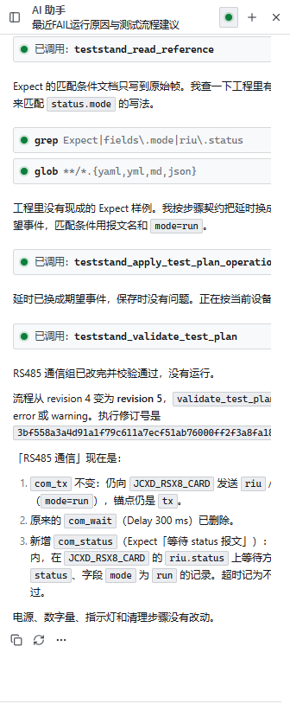
图 9-2 AI 修改测试流程并校验
打开测试编辑器可以看到，新步骤“等待 status 报文”已经在“RS485 通信”功能组里，数据流选的是 ICD 派生的 riu.status，锚点仍是发送步骤：
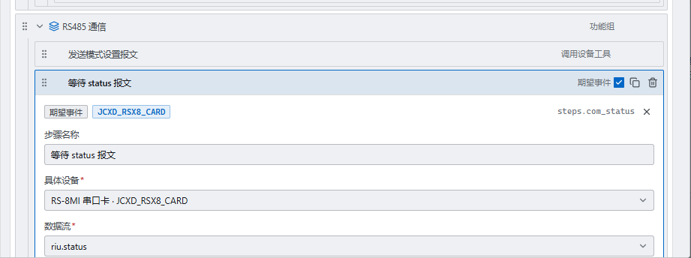
图 9-3 AI 新增的期望事件步骤
整个过程 AI 没有碰任何设备，也没有运行测试——运行模式不提供设备工具，而“不要运行”被它如实遵守。它产出的是一份可以被人审阅、被平台校验的测试流程修改。

10 回到车载板卡检修
把上面这些放到动车组车载板卡的板级检修场景里，一块新型号板卡的测试搭建大致是这样：
- 资源：测试机箱里的 DI/DO、多功能采集、继电器、串口、CAN、MVB 等资源板卡各有插件，一次安装、所有板卡共用；板卡通过统一的通用接口和专用工装接入。
- 被测件：测试工程师把板卡的接口表交给 AI，由它登记连接器针脚和信号名；工装的针脚关系同样登记为被测件，导出后随工装管理。
- 协议：有协议文档的，AI 照文档写 ICD 并用文档里的报文样例试解码；没有文档的，在整机环境抓包，AI 和工程师一起用试解码迭代还原，直到全部样本解码正确。
- 接线与流程：工程师用自然语言说明要测什么、判据是什么，AI 规划接线、编排流程，工程师按方案接线确认、审阅流程。
- 运行与分析：逐块或批量运行，结果带原始数据，异常时 AI 帮助判断是流程、接线还是板卡的问题；维修后只复测相关功能组。
这里面没有一步需要写代码，也就不需要外包。换一种板卡，换的是 ICD、被测件定义和测试流程，平台和插件不变。
再往后，Agent 本身不需要改变，换工具箱就能进入新领域。对检修来说最有价值的方向，是在测试数据之上增加电路板原理图、红外热像仪和电路仿真：读图定位网络、热像找异常发热、仿真推断失效元件、再用测试工具验证，最后给出维修建议——把板级检修从“判断板卡好坏”推进到“定位故障元件”。故障注入、温箱等环境设备也都可以按插件方式接入。
表 10-1 同一个 Agent，不同的工具箱
组合 | 能做什么
AI + 通用测试平台 | 测试任务智能化自动化（已走通）
AI + 原理图 + 红外热像 + 电路仿真 + 测试工具 | 电路板故障元件定位与维修建议
AI + 测试大纲 + ICD + 通用测试平台 | 单机/分系统测试流程自动生成
AI + 总线监控 + 协议 ICD | 总线数据实时判读
AI + 温箱/振动台 + 测试台架 | 环境试验自动巡检

11 还没做完的事
最后说说边界和还在做的事，免得把它讲得太神：
- 时间精度是毫秒级。平台不做微秒级实时控制；需要微秒级时序的测量交给示波器等仪器完成，结果作为数值返回。“收到 A 帧后 50 微秒内回 B 帧”这类反应式闭环要做成插件里的场景工具或放在专用硬件里。
- 总线卡插件还要补。frames 流和 CAN、1553B 等 ID 编码约定已经定义好，但 CAN、MVB 通信卡和程控电源、万用表、示波器等 SCPI 仪器的插件，需要按项目选型开发。
- 格式化报告还没有。目前能导出运行日志、判定结果 CSV 和完整的运行证据包，按检修记录格式生成 Word/PDF 报告是下一步的工作；用户登录与权限管理也是。
- 本机模型能力有限。工作模式裁剪、设备工具按需展开、增量编辑加校验，都是为了让能力有限的模型也能可靠工作；模型越强，AI 能独立完成的环节越多，但人确认接线和最终放行这两道关不会去掉。
回头看，testStand 做的事情并不玄妙：把过去写在代码里、缠在一起的东西拆开，变成有明确约定的插件、流、ICD 和测试流程；给每一个判定配上可追溯的证据；再让 AI 在同样的约束下操作这些数据。通用化让测试工程师不再需要写代码，智能化让他们连“填数据”也有了帮手——测试设备和软件，终于可以不用再外包了。

